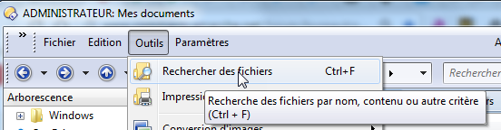

Rechercher dans le répertoire courant (le choisir car c’est assez long) les fichiers word contenant mot1 et mot2 :
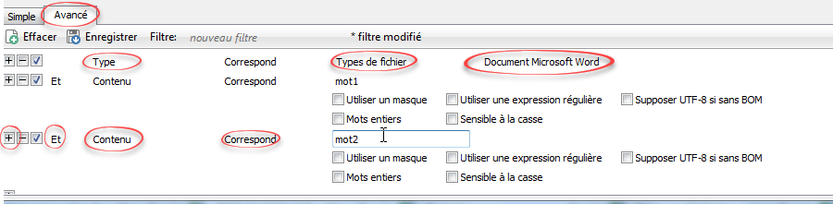
Il suffit de cliquer sur + pour ajouter des critères.
Tu peux aussi utiliser des expressions régulières si tu connais (sinon chercher sur google)

